Œcuménisme :
C’est le dimanche 1° mai que les Eglises orthodoxes fêtaient Pâque. Ils se réfèrent au calendrier Julien, ce qui fait célébrer Pâque cette année, très tardivement. Bien des orthodoxes d’ailleurs sont conscients de ce problème de décalage avec le dimanche qui suit la pleine lune après le 21 mars.
Quant à la Pentecôte (selon leur calendrier) ils la célèbreront le 19 juin. C’est autour de cette date, du 16 au 23 juin que se tiendra sur l’île de Crète leur grand concile panorthodoxe attendu depuis des décennies.
Nous pouvons nous joindre à leur prière pour que ce concile porte du fruit et contribue à l’unité entre les chrétiens et à l’annonce de Jésus Christ dans notre monde.

Prière à l’Esprit Saint
Souffle de Dieu pour notre terre,
Feu qui consumes nos abandons et nos silences,
Feu qui purifies nos existences
Aie pitié de nous.
Souffle de Dieu pour notre terre,
Feu qui dissous l’orgueil et la haine,
Feu qui brûles nos divisions,
Aie pitié de nous.
Souffle de Dieu pour notre terre,
Feu qui illumines notre foi,
Feu qui allumes en nous la fête de la présence,
Creuse en nous la place de Dieu.
Amen
Suzanne Schell
Paroisse de la Ste Famille en terre d’Opale :stefamille.opale@laposte.net
100 boulevard Daloz - 62520 Le Touquet - http://arras.catholique.fr/letouquet
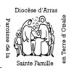15 mai 2016

Des enfants se préparent à communier pour la première fois
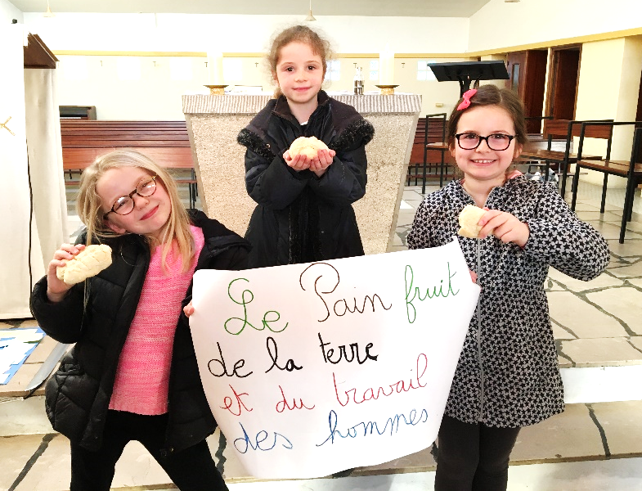
Samedi 30 avril, ils étaient 35 enfants réunis à l’église de Cucq pour commencer une belle journée de retraite. Après un temps de prière et quelques consignes d’usage, les voilà répartis en divers « ateliers ». Chaque atelier était animé par des catéchistes ou des parents, grands-parents, tous, fin prêts à faire vivre une belle expérience à ces enfants. Jésus a pris du pain pour nous laisser le signe de sa présence ; l’un des ateliers consistait à fabriquer du pain. Un autre atelier permettait aux enfants, en décorant la nappe de l’autel, de réaliser comment le Seigneur nous invite tous à sa table. L’Eucharistie signifie aussi l’action de grâce : un atelier permettait aux enfants de découvrir dans l’Evangile comment l’un des dix lépreux guéris par Jésus a pensé venir le remercier. S’approcher de l’Eucharistie, c’est aussi se rendre familier des paroles, des gestes, des objets de la liturgie : c’était l’objet d’un autre atelier. Enfin, par un patchwork de beaucoup d’images de témoins, ils ont réalisé une belle croix, symbole de Celui qui fait l’unité des enfants de Dieu.
La journée s’est achevée par la messe des familles à Trépied, au cours de laquelle cinq enfants ont fait la dernière étape avant qu’ils reçoivent le baptême le mois prochain au cours de la messe où ils communieront eux aussi avec leurs camarades pour la première fois.
Programme des semaines à venir
Mardi 17 mai : (réunion de tous les prêtres du diocèse à Arras)
à 18h célébration de la réconciliation, en préparation de la première communion.
Mercredi 18
à 19h à l’église de St Josse : célébration de la miséricorde avec St Josse
Jeudi 19Dans la matinée, réunion de l’EAP
à 19h : Pèlerinage paroissial à St Josse, messe et démarche vers la source.
Vendredi 20 :
à15h Pèlerinage du MCR et des équipes du Rosaire : messe avec le sacrement des malades et démarche vers la source.
à 16h : Conseil économique de la paroisse
à 19h : Préparation mensuelle aux baptêmes à Ste Anne
Samedi 21 à 16h30 : baptêmes des 3-7 ans au Touquet ; à 18h30 messe à Trépied
Dimanche 22 à 9h30 messe à Merlimont plage ;
à 11h Messe au Touquet et premières communions
Samedi 28
à 10h30 : célébration de la réconciliation en préparation de la profession de foi.
à 18h30 messe à Trépied et premières communions
Dimanche29 : 9h30 messe à Stella et baptêmes ; à 11h messe au Touquet
Vendredi 3 juin à 11h messe aux drags
Samedi 4 juin à 18h30 messe à Trépied
Dimanche 5 juin 9h30 Messe à Stella ; 11h messe au Touquet
L’après-midi à Arras à la maison diocésaine puis à la cathédrale « rassemblement diocésain « Porte l’Evangile » dans le souffle du synode régional.
Vendredi 10 juin : à 11h messe à la maison de retraite « Maurice Chevalier »
Samedi 11 juin à 18h30 Messe à Trépied
Dimanche 12 juin à 9h30 messe à Merlimont plage ;
à 11h messe et professions de foi au Touquet
Vendredi 17 juin à 19h à Ste Anne, préparation mensuelle aux baptêmes
Samedi 18 juin à 18h30 messe à Trépied
Dimanche 19 juinà 11h à Stella messe et professions de foi (pas de messe à 9h30) ; à 11h messe au Touquet
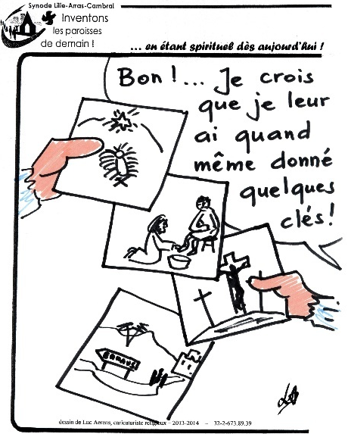
Porte l’Evangile : Dans le souffle du synode régional, un rassemblement pour nous enrichir de nos expériences : à Arras dimanche 5 juin ; voir les tracts et affiches et http://arras.catholique.fr/5juin2016.html
- 12h : pique-nique tiré du sac dans une ambiance festive (Maison diocésaine)
- 14h : dans le cadre de la réception du synode et l’amorce de sa mise en œuvre : partages d’expériences et d’initiatives, échanges, débats… (en 4 lieux de la ville d’Arras)
- 16h30 : célébration de l’eucharistie à la cathédrale d’Arras à l’issue de laquelle sera promulgué le Projet diocésain de catéchèse
- 18h : verre de l’amitié partagé en l’honneur des 25 ans d’ordination épiscopale de Mgr Jaeger.
Départ en bus à 10h30 devant la gare de Montreuil, renseignements Mme Michèle Leclercq Tel. :03 21 84 51 75
Baptêmes : nous avons été heureux d’accueillir par le baptême : le 17 avril à Stella : LeylaLovergne ; au Touquet le 1° mai Ernest Plouvier, le 7 mai Paul, Cléo et Marguerite Demoustier, le 15 mai Eugène Marconville, Lou Ydée ; à Merlimont, le 8 mai Isaure Blais, Philippe Courtin, Liam Guerville, William Stercq.
Confirmation : cinq adultes de la paroisse reçoivent ce sacrement en la vigile de la Pentecôte
ONT reçu le sacrement de mariage :
Le 7 mai : Maxime Boulongne et Marion Bonnard
Le 14 mai : Manuel Piazza et Anita Semeniuk
Nous recommandons à votre prière les personnes qui nous ont quittés :
A Merlimont : Ludovic BARDOUX, Gilbert Delobel
Au Touquet : Guy Cailliez, Eugène Lebeurre,, Marguerite Mennessier-Gandon, Bernard Bons, Anne-Marie Leveneur-Bury, Gladys Vienne-Chopin.

